die-moebelmacher.de
alles gute zum einrichten

die möbelmacher gmbh.......................
unterkrumbach 39...........................
91 241 kirchensittenbach............
tel. 09151 – 862999.................
fax 09151 – 862998..............
info@die-moebelmacher.de
www.die-moebelmacher.de

Falls Empfänger verzogen, nachsenden! Anschriftsberichtigungskarte
mit neuer Anschrift! Falls unzustellbar, zurück.
Die Möbelmacher-GmbH, Unterkrumbach 39, 91241 Kirchensittenbach

«Anrede_1» «Nachname_1»
«Straße_1_Nr»

«PLZ_1» «Ort_1»

«Briefanrede»

der diesjährige Dank an Sie heißt: „Bewusst wohnen – nachhaltig Wirtschaften“ und ist das Jahrbuch Nr. 16. Denn der Fragebogen auf der Rückseite dieses Schreibens verriet uns in den letzten Jahren, dass unsere Kunden nicht nur schöner, sondern auch gesünder wohnen wollen. Und dass sie Interesse daran haben von wem, aus welchen Materialien mit welcher Herkunft und unter welchen Bedingungen ihre Einrichtung hergestellt wird.

Viele Kunden haben den Kalender erstmalig via Facebook und Nachhaltigkeitsblog mitgestaltet und uns darin bestärkt, den Begriff der Nachhaltigkeit hochzuhalten und mit den richtigen Inhalten zu füllen. „Nachhaltig“ heißt nicht zuletzt auch „langfristig“ und im Jahr 2013 werden die Möbelmacher dann plötzlich 25 Jahre alt.

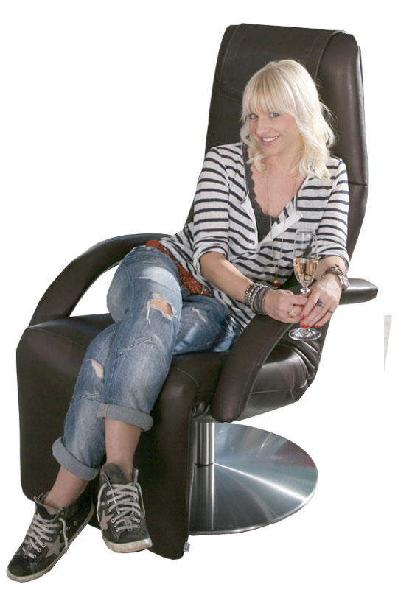
Schon jetzt sammeln wir Ideen für Veranstaltungen oder Veröffentlichungen per Papier und Pixel (bitte nicht: „25% Rabatt auf alles außer Tiernahrung“) und würden uns
freuen, wenn Sie uns dieselben auf dem rückseitigen Fragebogen mitteilen. Wir
bedanken uns dafür mit einem 25% Gutschein für Produkte von Rösle bei Ihrem
nächsten Einkauf – für alles außer Hundenäpfe.

Außerdem geht es im neuen Kalender auch um Gebrauchtmöbel, die neuen
Miele Kaffeeautomaten und die Herbstaktion der neuen Jori-Relax-Sessel.


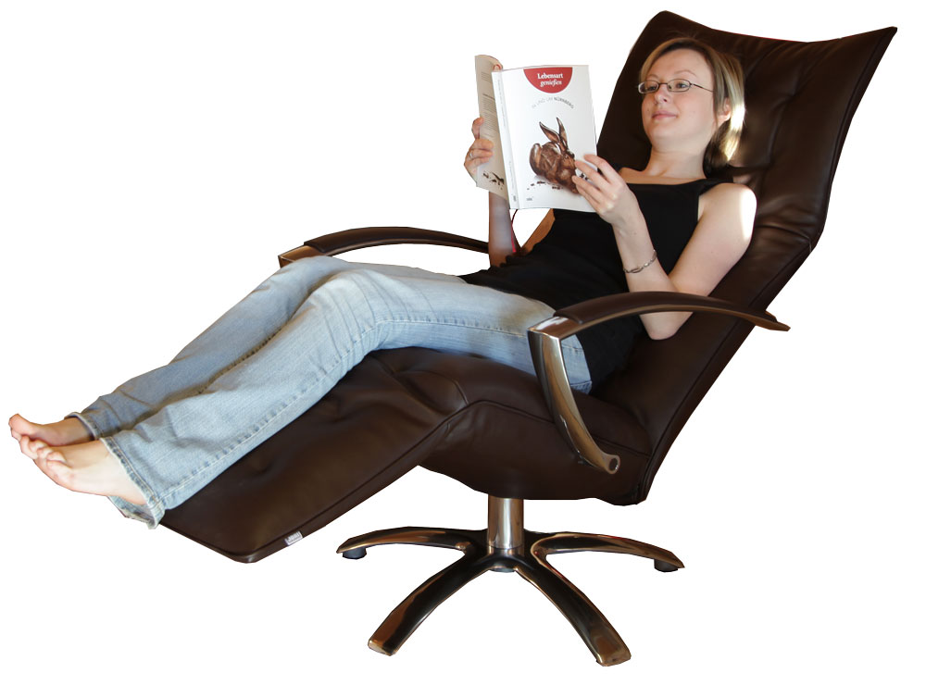
Wir wünschen ein gutes Jahr,
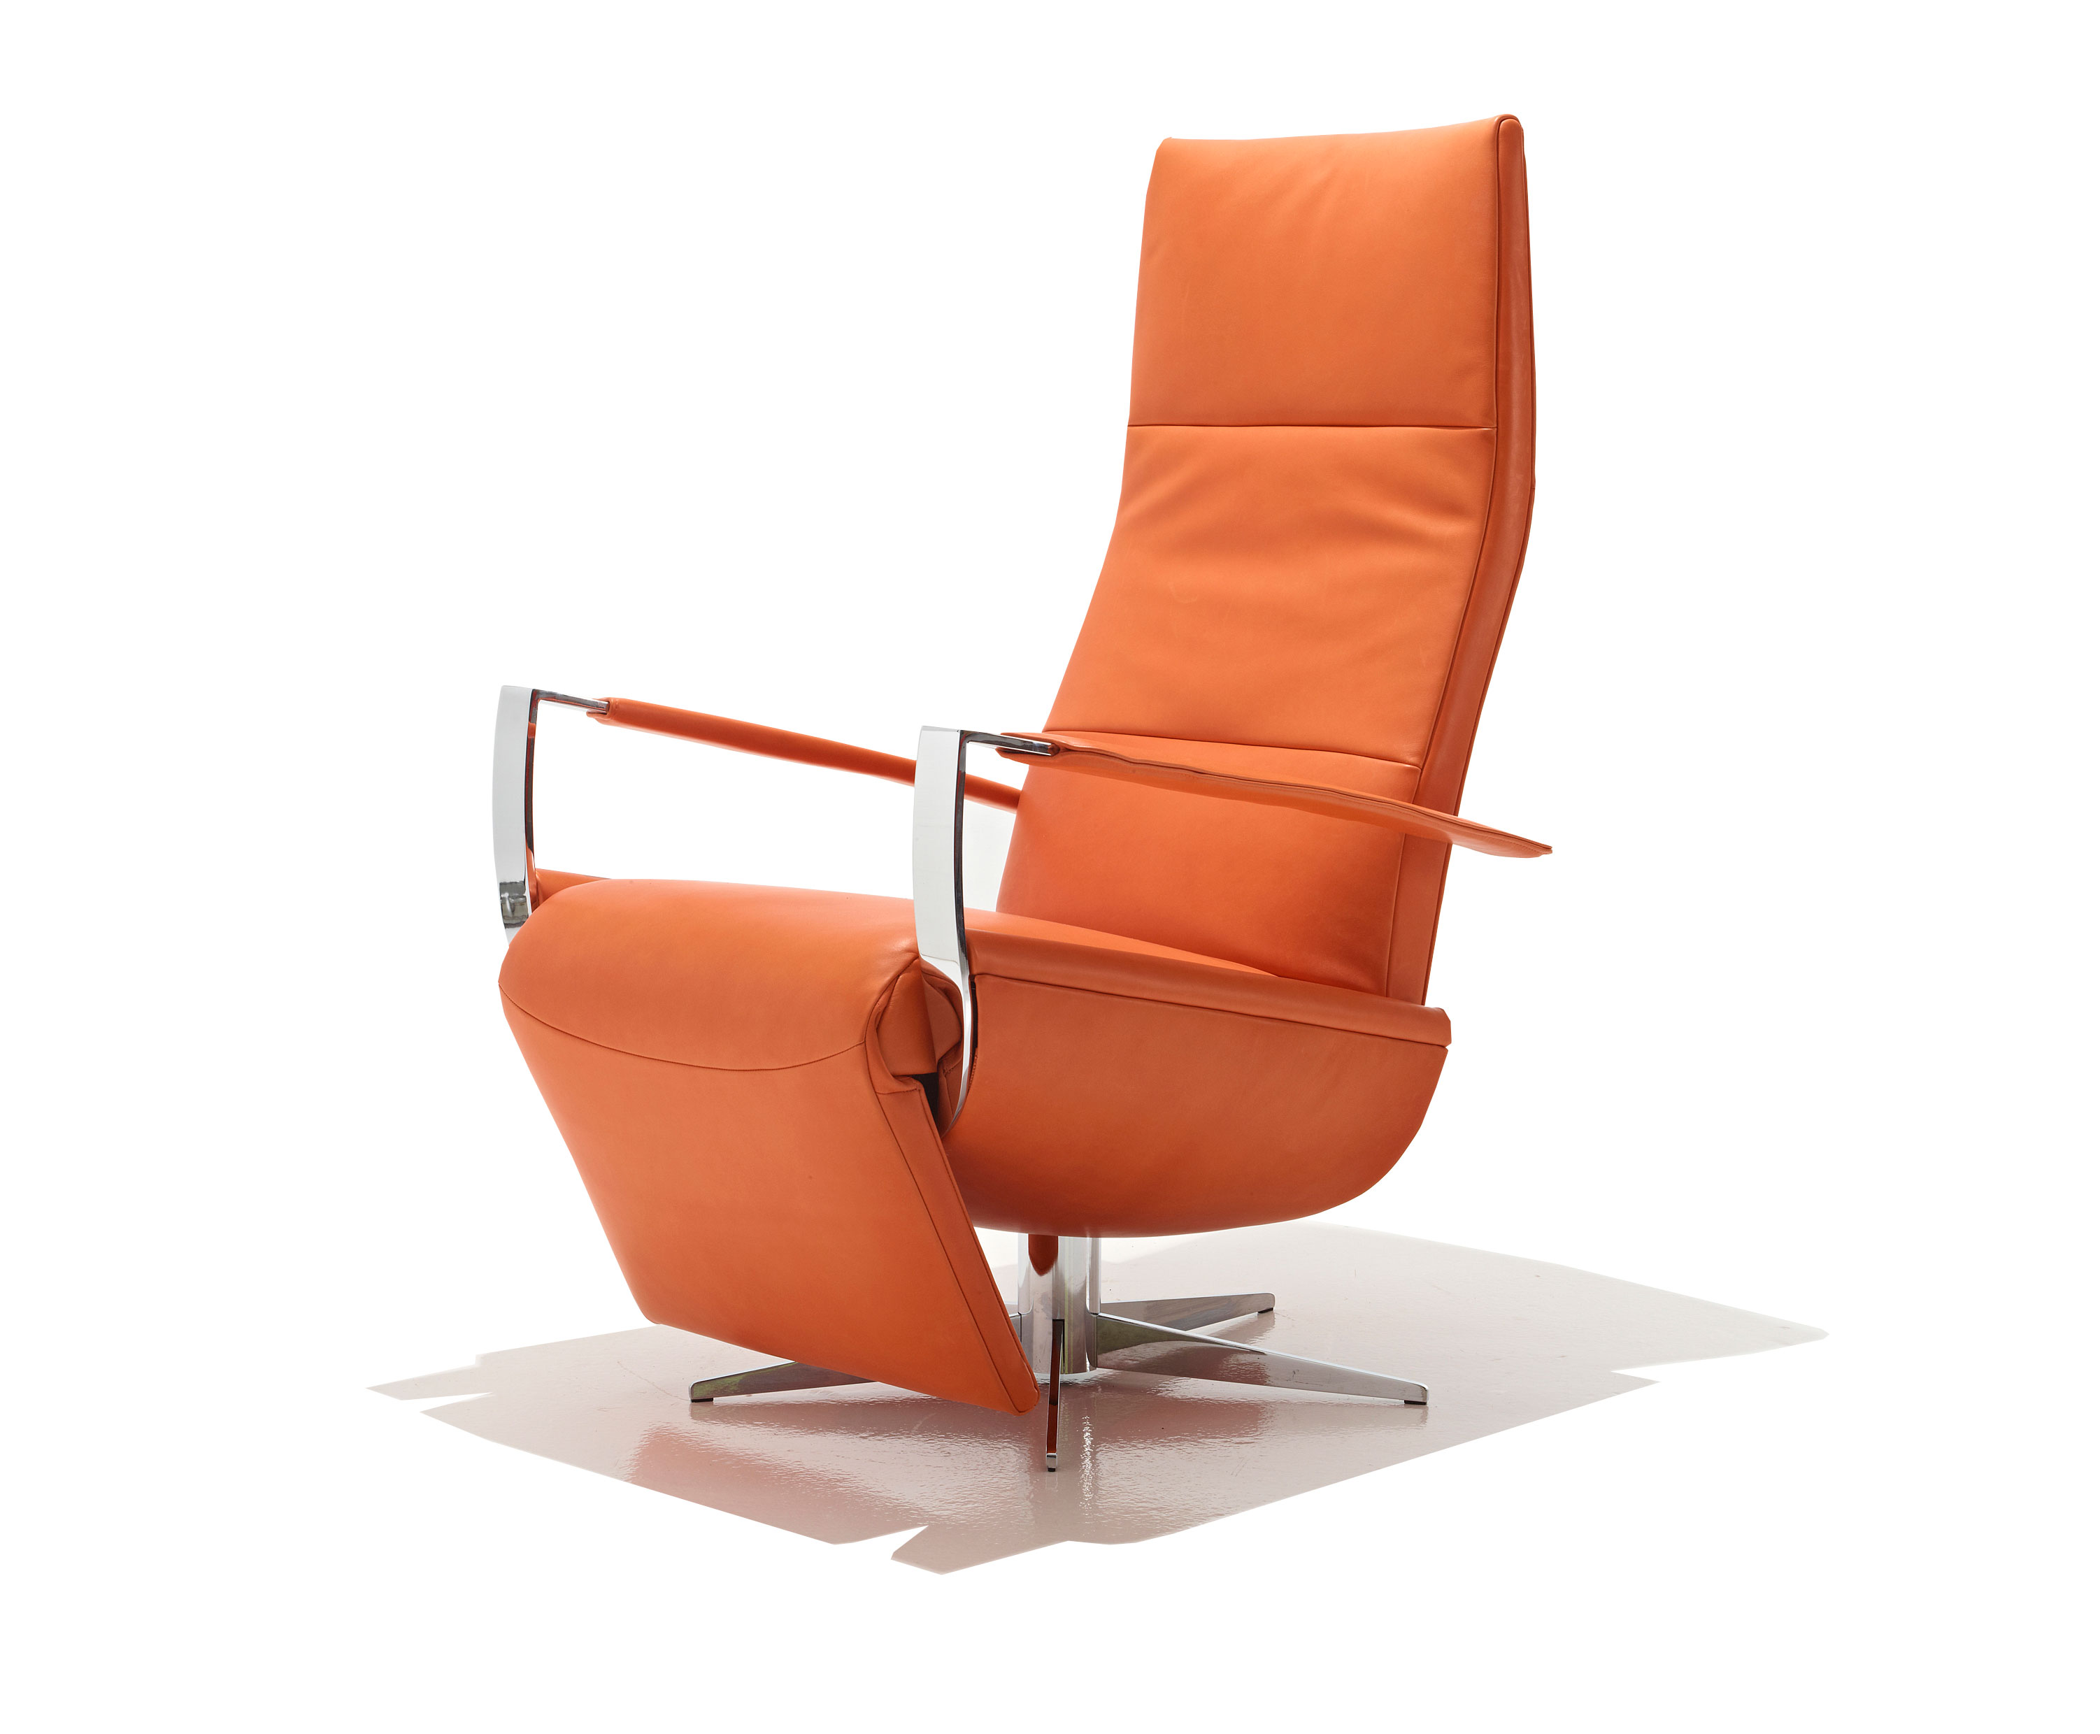
grüßen aus und laden ein
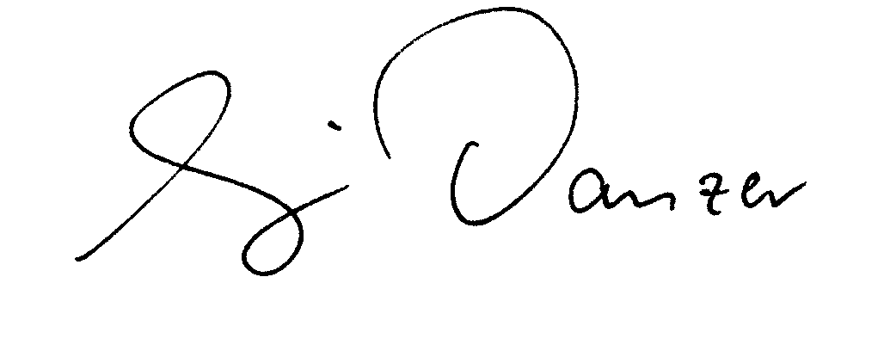
nach Unterkrumbach
Ihre Möbelmacher

(herwig Danzer)

Leider können wir nicht zu jeder Veranstaltung per Post einladen. Bitte tragen Sie doch Ihre Emailadresse auf der Rückseite ein. Per Newsletter sind Sie dann immer informiert oder folgen Sie uns via twitter.com/moebelmacher oder facebook.com/moebelmacher.

«Anrede_1» «Nachname_1» «Straße_1_Nr» «PLZ_1» «Ort_1»
«Briefanrede»

Bitte unbedingt E-Mail eintragen, Adresse und Anrede falls nötig korrigieren,

Fragen beantworten, faxen oder schicken und Gutschein einlösen. Faxnummer 09151 - 862 998
Meine Emailadresse (wird natürlich nicht weitergegeben, versprochen):

......................................................................@......................................................................
Bitte schickt mir keine Post mehr.

Die Kalenderfragen

1. Kalender 2012 wird gelesen,
aufgehängt, sofort entsorgt, (sonstiges):
................................................................................
2. Die schönste Einrichtung ist auf Bild Nr.: ........;

weil: .......................................................................
die Möbel auf Bild Nr.: ...... gefallen mir gar nicht,

weil: .......................................................................
3. Mein Lieblingsphoto ist Nr.: .......,

weil ........................................................................
4. Photo Nr.: ....... hättet Ihr Euch sparen können,
weil: ........................................................................
5. Der interessanteste Textbeitrag:

................................................................................
6. Der überflüssigste Textbeitrag:

................................................................................
Hier ist noch Platz für Grüße, Lob und Tadel, Bestellungen und vor allem für Wünsche und Ideen zum 25-jährigen Jubiläum im Jahr 2013. Dafür würden wir uns natürlich auch über Ihre Fotos und Videos vom Einsatz unserer Ihrer Möbel freuen (herwig.danzer@die-moebelmacher.de)

------------------------------------------------------------------------------------------------

------------------------------------------------------------------------------------------------

------------------------------------------------------------------------------------------------

------------------------------------------------------------------------------------------------

------------------------------------------------------------------------------------------------

------------------------------------------------------------------------------------------------

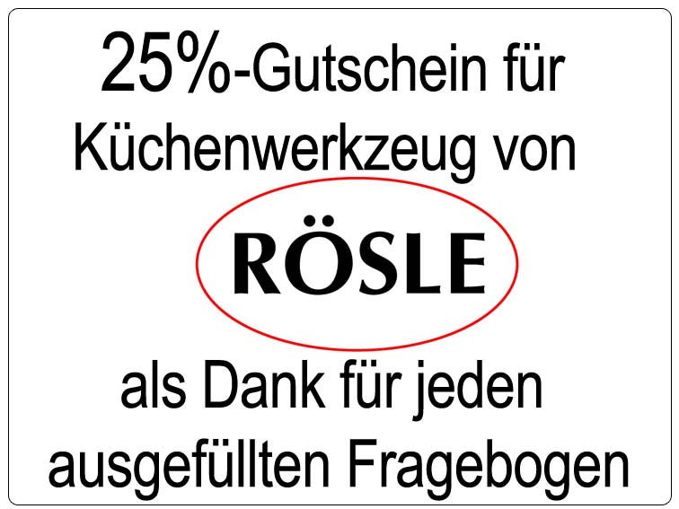------------------------------------------------------------------------------------------------

------------------------------------------------------------------------------------------------

------------------------------------------------------------------------------------------------

------------------------------------------------------------------------------------------------

Zusätzliche Fragen:

1. Ich habe schon Möbelmachermöbel
Ja Nein

12. Wenn ja: Bitte nummerieren Sie Ihre persönlichen Kaufgründe mit den Ziffern
(1=wichtigster Grund, 2=zweitwichtigster usw.)
Ökologie Holz aus der Region
Problemlösung Engagement Beratung Aussehen Preis-Leistungsverhältnis
Langlebigkeit Service Nachhaltigkeit
Marke Möbelmacher

andere Gründe: ......................................................

13. Wenn ja: meine allgemeine Zufriedenheit ließe sich mit der Schulnote ............ beschreiben (1=sehr zufrieden; 6 = Katastrophe).

